焦炭焦煤后期预计震荡走势为主
信达期货研发中心 周忠波（2014.11.18）
在焦煤焦炭库存偏低，企业降价动力减弱，而终端钢材供给并未明显收缩，后期又面临传统淡季，钢材价格不容乐观的情况下，后期焦炭焦煤预计将继续维持震荡趋势，操作上以震荡思路，JM1505合约在750到800范围内高抛低吸。
一、焦炭焦煤港口库存近几年低位，企业产成品库存低位。
港口库存：焦炭港口库存主要集中在天津港、连云港和日照港三港，现三个港口总库存为181万吨，处于几年来低位。
焦煤港口库存6月末以来快速下降，现焦煤港口库存处于319万吨，11年10月以来最低。
图1.焦煤四港库存 单位：万吨

资料来源：Wind，信达期货研发中心
图2.焦炭港口库存 单位：万吨

资料来源：Wind，信达期货研发中心

企业库存：全国焦企焦炭库存自3月中旬以来快速下降，最新全国样本焦企焦炭库存53.4万吨，处于近年来底部，同事山西焦煤集团库存自5月以来持续下降，显示焦化企业和焦煤企业销售压力大幅缓解。
图3. 焦炭企业库存 单位：万吨

资料来源：Wind，信达期货研发中心
图4. 焦煤企业库存 单位：万吨

资料来源：Wind，信达期货研发中心

二、黑色产业链上原材料库存较低，钢厂压价焦炭焦煤概率下降。
现阶段产业链上原材料库存较低，终端钢厂焦炭库存天数为9天，处于11年以来底部水平，焦化企业焦煤库存虽然近期有所反弹，但仍然处于12年以来均值水平。这使得钢厂后期压价焦炭焦煤的谈判力有所下降。
图3.钢厂焦炭库存可用天数 单位：天

资料来源：WIND，信达期货研发中心
图3.焦化企业焦煤可用天数 单位：天

资料来源：WIND，信达期货研发中心

三、终端钢厂利润较好，开工率较高
目前钢企炼钢利润为200元/吨，处于近年来相对高位，钢厂生产动力充足。截至10月31日全国高炉开工率为88.8%，开工率仍处于较高位。钢厂供给没有出现明显收缩，同时后期面临传统淡季，终端钢材后期价格依然不容乐观。
图4.钢厂利润 单位：%

资料来源：Wind，信达期货研发中心
图5.全国高炉开工率 单位：%
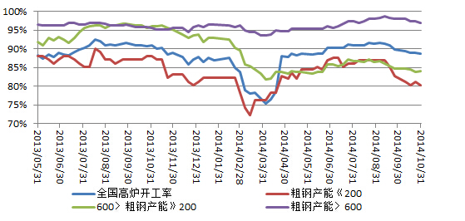
资料来源：Wind，信达期货研发中心

后市展望和操作建议
终端钢厂利润较好，开工率高企，钢厂供给没有出现明显收缩，同时后期面临传统淡季，终端钢材后期价格依然不容乐观, 另一方面焦煤焦炭库存偏低，企业降价动力减弱，后期焦炭焦煤预计将继续维持震荡趋势。
操作上以震荡思路，JM1505合约在750到800范围内高抛低吸。

